Знакомьтесь! Наши педагоги!
Заведующий МБДОУ детского сада
компенсирующего вида №11
Лидневская Таисия Александровна
Образование:2 высших, 1 среднее–специальное
Прохождение переподготовки:КПК руководителей и зам. руководителейГБОУ ДПО РО ИПК и ППРО05.12.2012г.
Стаж работы:общий 16 лет; педагогический 10 лет; в занимаемой должности 7 лет.
Квалификационная категория:без категории
Приоритетное направление в работе: «Использование ИКТ и тайм-менеджментав работе с педагогами»
Имеет награды:

Дипломы и Свидетельства за победы в Международных и Всероссийских конкурсах

Почетная грамота Президиума Ростовского областного комитета Профсоюза работников образования и науки РФ 2011г.

Диплом победителя городского конкурса «Учитель года Дона- Лидер в образовании - 2009г.» в номинации: «Мастер-класс»

Благодарственные письма Администрации города Новочеркасска 2010-2011г.

Почетная грамота Администрации города Новочеркасска 2011г.

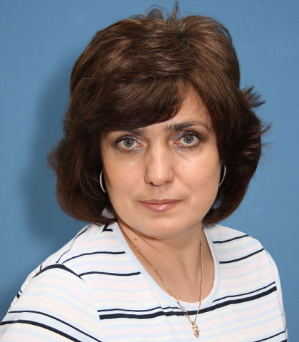
Онищенко Наталья Владимировна
Учитель-логопед МБДОУ детского сада
компенсирующего вида №11
Образование: высшее
Квалификационная категория:высшаяквалификационная категория
Прохождение переподготовки:РО ИПК и ПРО
Общий стаж: 26 лет
Стаж работы:17 лет
Приоритетное направление в работе: «Развитие мелкой моторики у детей дошкольного возраста»
Имеет награды:

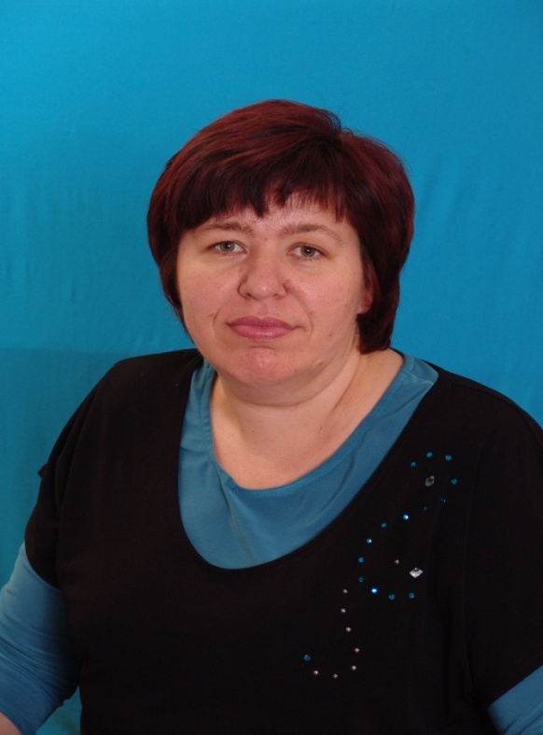
Батаева Светлана Александровна
Учитель-логопед МБДОУ детского сада
компенсирующего вида №11
Образование: высшее
Квалификационная категория:Iквалификационная категория
Прохождение переподготовки:ФГОУ ВПО ЮФУ2011-2012г.
Общий стаж:16 лет
Стаж работы:16 лет
Приоритетное направление в работе: «Развитие речи у детей старшего дошкольного возраста, используя ИКТ, с включением регионального компонента»
Имеет награды:
Благодарственное письмо Администрации города Новочеркасска 2012г.
Почетная грамота Администрации города Новочеркасска 2010г.
Благодарность Президиума Ростовского областного комитета Профсоюза работников образования и науки РФ 2013г.
Благодарственное письмо Министерства общего и профессионального образования Ростовской области 2013г.
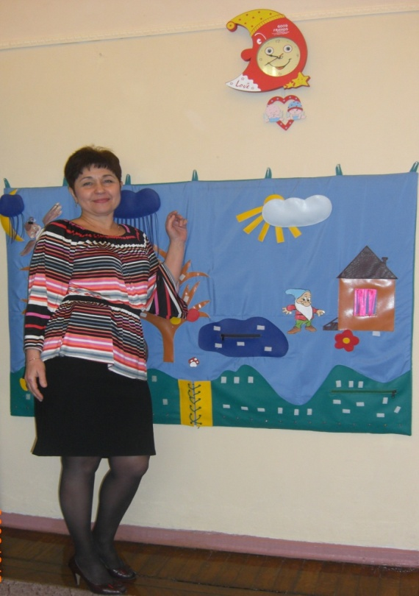
Прокопенко Ирина Михайловна
Инструктор по физической культуреМБДОУ детского сада
компенсирующего вида №11
Образование:среднее специальное
Квалификационная категория:Iквалификационная категория
Прохождение переподготовки: КПК инструкторов по физической культуреГОУ ДПО РО ИПК и ППРО2012г
Общий стаж: 29 лет
Стаж работы:29 лет
Приоритетное направление в работе: «Использование нетрадиционного физкультурного оборудования в физкультурно–оздоровительной работе». Руководитель кружка по горизонтально-пластическому балету «Грация»
Имеет награды:почетная грамота Администрации города Новочеркасска 2011г.
почетная грамота Управления образования Администрации города Новочеркасска 2011г.

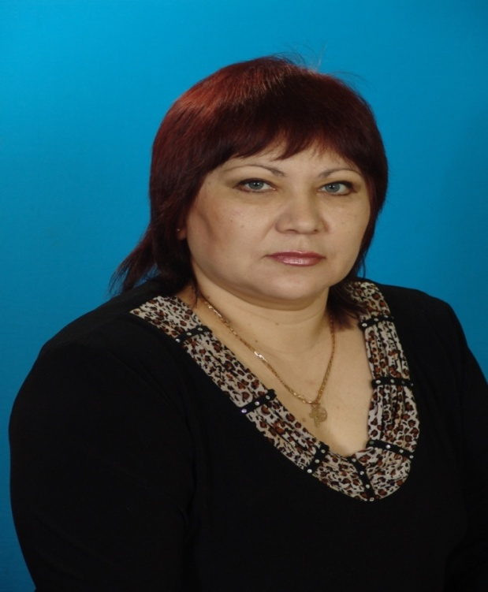
Хорошкина Ирина Александровна
Музыкальный руководительМБДОУ детского сада
компенсирующего вида №11
Образование:среднее-специальное
Квалификационная категория:Iквалификационная категория
Прохождение переподготовки:КПК муз.руководителейГОУ ДПОРО ИПК и ППРО2010 г
Общий стаж: 30 лет
Стаж работы: 30 лет
Приоритетное направление в работе: «Использование логоритмических игр и упражнений с музыкальным сопровождением в коррекции речевых нарушений у детей в процессе музыкальной деятельности»
Имеет награды:
Грамота Управления образования Администрации города Новочеркасска2005г.
Почётная грамота Управления образования Администрации города Новочеркасска 2008г.
Благодарность президиума Ростовского областного комитета Профсоюза работников образования и науки РФ 2013г.
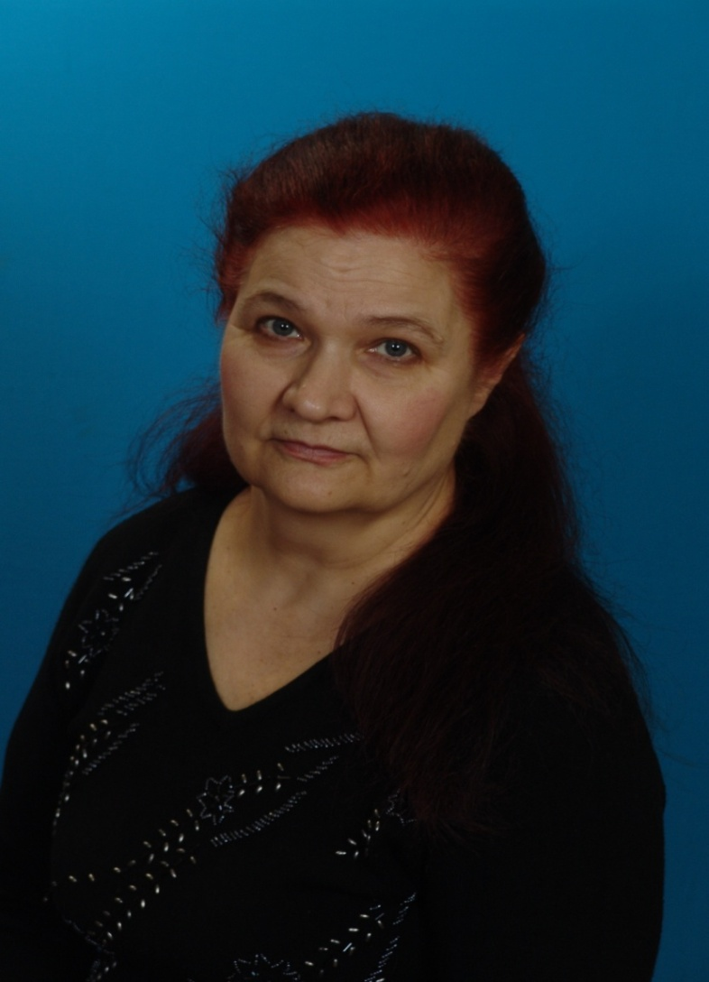

Елисеева Татьяна Евгеньевна
Воспитатель МБДОУ детского сада
компенсирующего вида №11
Образование:среднее-специальное
Квалификационная категория:высшаяквалификационная категория
Прохождение переподготовки: КПК муз.руководителей ГОУ ДПОРО ИПК и ППРО 2010 г
Общий стаж: 34 года
Стаж работы:34года
Приоритетное направление в работе: «Развитие творческих способностей у детей дошкольного возраста»
Имеет награды:
Грамота Министерства образования РФ
Ветеран труда России
Каплина Вероника Николаевна
Заместитель заведующего по ВМР
Образование: высшее
Квалификационная категория:без категории
Прохождение переподготовки: КПК руководителей и зам. руководителей ГБОУ ДПО РО ИПК и ППРО 05.12.2012г.
Общий стаж: 12лет
Стаж работы:11 лет
Приоритетное направление в работе: «Организация работы с педагогами по духовно-нравственному воспитанию всовременномМБДОУ»
Имеет награды:
Диплом Управления образования Администрации города Новочеркасска в рамках городского фестиваля педагогических инновационных (методических) идей «Инновационный подход к обучению и воспитанию»;
Благодарственное письмо Министерства образования и науки России Национального исследовательского технологического университета Дипломом 2 степени за участие в фестивале творчества работников образования «Педагогическая весна» .
Благодарность Новочеркасской городской организации Профсоюза работников народного образования и науки Российской Федерации

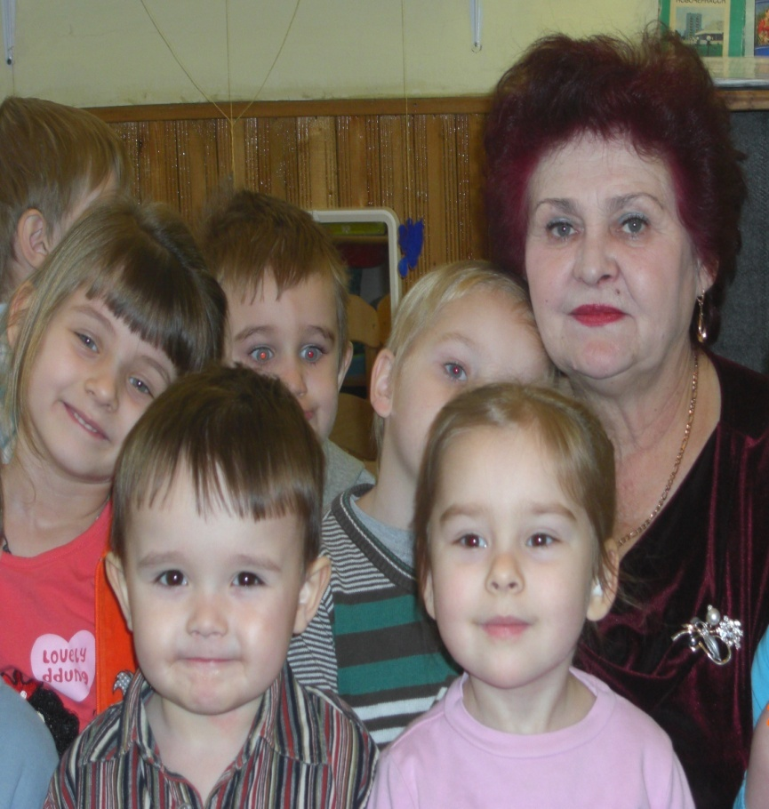
Бабенкова Валентина Ивановна
Воспитатель МБДОУ детского сада
компенсирующего вида №11
Образование: высшее
Квалификационная категория: планируемая аттестация – сентябрь 2013г.
Стаж работы: 37 лет
Приоритетное направление в работе: «Развитие мелкой моторики у детей дошкольного возраста»
Имеет награды:
Ветеран труда России

Горьковенко Ирина Викторовна
Воспитатель МБДОУ детского сада
компенсирующего вида №11
Образование:среднее-специальное
Квалификационная категория:II квалификационная категория
Стаж работы: 35 лет
Приоритетное направление в работе: «Создание условий для развития речи детей дошкольного возраста через приобщение к истокам русской народной культуры»

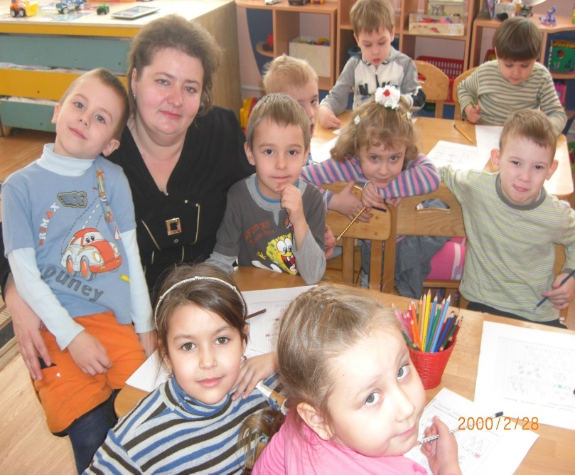
Ковалёва Виктория Валерьевна
Воспитатель МБДОУ детского сада
компенсирующего вида №11
Образование:среднее-специальное
Квалификационная категория:Iквалификационная категория
Стаж работы: 25 лет
Приоритетное направление в работе: «Создание условий для развития речи детей дошкольного возраста в процессе формирования социально-нравственных отношений»
Имеет награды:
Грамота Управления образования Администрации города Новочеркасска

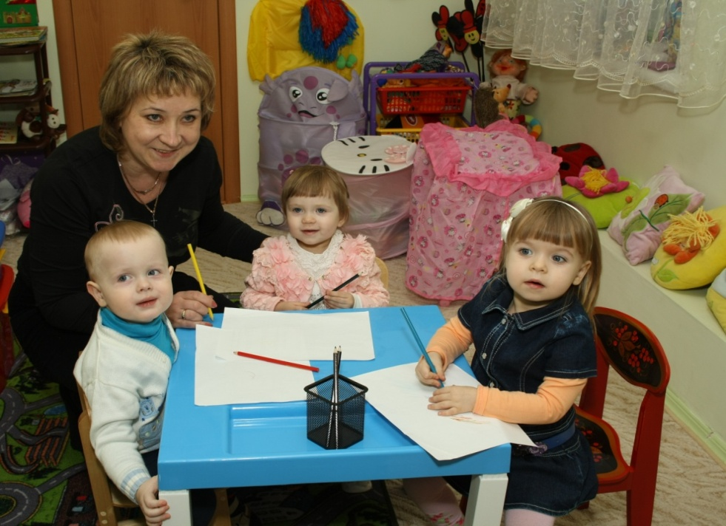
Волкова Галина Станиславовна
Воспитатель МБДОУ детского сада
компенсирующего вида №11
Образование: высшее
Квалификационная категория: планируемая аттестация – ноябрь 2013г.
Стаж работы: 12 лет
Приоритетное направление в работе: «Комплексное развитиедетей раннего возраста как основа их дальнейшего физического и психического благополучия»

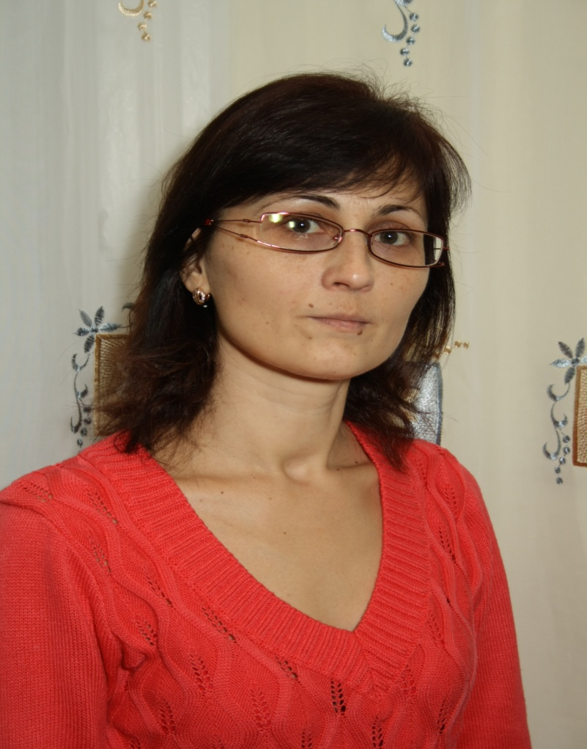
Гребенникова Наталья Васильевна
Воспитатель МБДОУ детского сада
компенсирующего вида №11
Образование:среднее-специальное
Квалификационная категория:II квалификационная категория
Стаж работы: 5 лет
Приоритетное направление в работе: «Развитие познавательных, творческих умений у детей дошкольного возраста через использование регионального компонента в процессе формирования экологической культуры»

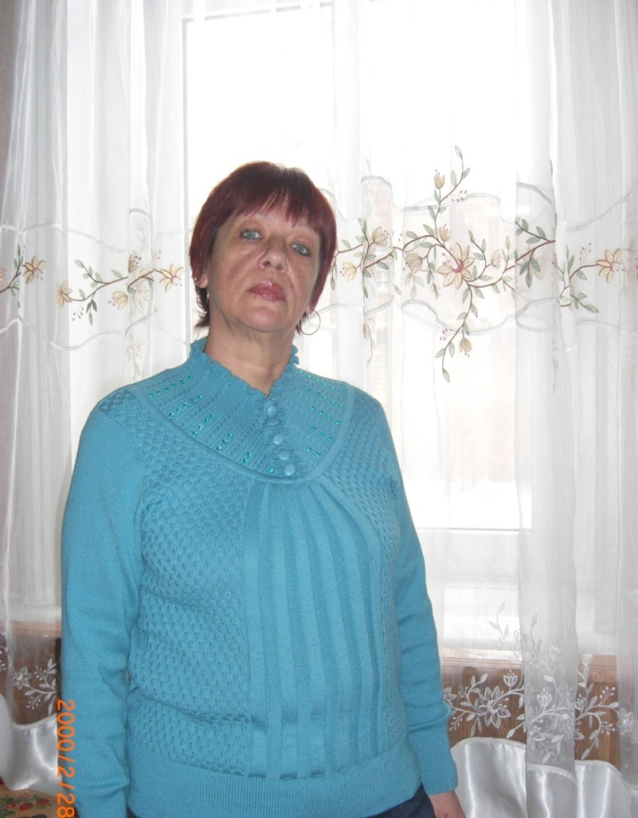

Попова Елена Викторовна
Воспитатель МБДОУ детского сада
компенсирующего вида №11
Образование:среднее-специальное
Квалификационная категория:II квалификационная категория
Прохождение переподготовки: КПК для воспитателейГБОУ ДПО РО ИПК и ППРО 2014г.
Общий стаж: 29 лет
Стаж работы: 29 лет
Приоритетное направление в работе: «Использование здоровьесберегающих технологий в коррекционно – речевой работе с детьми с нарушением речи»

БойцеваАнжелика Андреевна
Педагог-психолог МБДОУ детского сада
компенсирующего вида №11
Образование: высшее
Квалификационная категория:без категории
Прохождение переподготовки: ФГОУ ВПО ЮФУ 2014г.
Общий стаж: 4 года
Стаж работы: 1год
Приоритетное направление в работе: «Сказкотерапия, как метод коррекции эмоционально-волевой сферы у детей проявляющих вербальную и невербальную агрессию»

